**Datos Generales del Residente REPORTE: 3**

|  |  |  |  |  |  |  |
| --- | --- | --- | --- | --- | --- | --- |
| Nombre: | **Barrera Lugo Carlos Alberto** | | | | Matrícula: | **16011174** |
| Apellido paterno Apellido materno Nombre(s) | | | | |  | |
| Carrera: | | **Ing. Sistemas Computacionales** | Empresa: | ACC MEX | | |
| Fecha de reporte: | | Marte24 de noviembre 2020 | | | | |

**Descripción de actividades**

|  |  |  |  |
| --- | --- | --- | --- |
| **Fecha** | **Tipo de Actividad** | **Actividades Desarrolladas** | **Observaciones** |
| 02/11/2020 | Revisión | Revisión del avance del proyecto con la empresa ACCMEX y se definió un nuevo proyecto en WPF llamado “Configurador de corte para cables de arneses” |  |
| 03/11/2020 | Tarea | Revisión del avance del proyecto con la empresa ACCMEX y se definió un nuevo proyecto en WPF |  |
| 03/11/2020 al  06/11/2020 | Tarea | Creación de modulo “login” con funcionalidad de recordar contraseña y restablecer contraseña mediante correo de gmail. |  |
| 09/11/2020 al  11/11/2020 | Tarea | Creación de componentes en xaml de la vista principal del software, en este archivo se fine el diseño de cada componente, tanto como la ubicación, dimensiones, y la presentación de la vista |  |
| 12/11/2020 | Asesoría | Accesoria para aclarar dudas sobre errores de programación |  |
| 13/11/2020 | Tarea | Creación de módulos de carga, efectos, animaciones, refactorización de código |  |
| 16/11/2020 al  18/11/2020 | Tarea | Creación de la estructura de diseño en MVVM, Creación de la parte lógica y funcional del software |  |
| 19/11/2020 | Asesoría | Accesoria para aclarar dudas sobre errores de programación |  |
| 20/11/2020 | Tarea | Creación de modulo para exportar datos a un archivo Excel, Creación del modulo de envió de archivo Excel mediante Gmail |  |
| 22/11/2020 | Tarea | Pruebas de funcionamiento del software |  |
| 23/11/2020 | Revisión | Revisión y entrega oficial del software de “Configurador de corte para cables de arneses” |  |

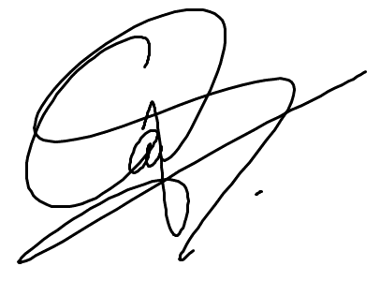

|  |  |  |  |  |
| --- | --- | --- | --- | --- |
|  |  |  |  |  |
| Carlos Alberto Barrera Lugo  Alumno de la división de Ing. En Sistemas Computacionales |  | Ing. Roberto Juárez Angeles  Dirección de ACC MEX S.A de C.V |  | Sergio Cruz Pérez, asesor académico de la división de Ing. De Sistemas Computacionales |